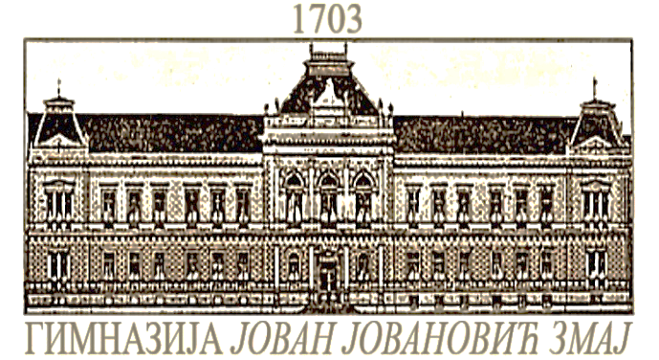
УСТАНОВА ОД НАЦИОНАЛНОГ ЗНАЧАЈА
ГИМНАЗИЈА Јован Јовановић Змај
Златне Греде 4, 21000 Нови Сад
ПИБ: 100236049, МБ: 08066892
Тел/факс: +381(021)2156-166
+381(021)2156-167
E-mail: jjzmajns@gmail.com direktor@jjzmaj.edu.rs finansije@jjzmaj.edu.rs
Website: www.jjzmaj.edu.rs
Број:
У С Т А Н О В А О Д Н А Ц И О Н А Л Н О Г З Н А Ч А Ј А Дана: 1.02.2023.

Припремна настава из француског језика

ПРИПРЕМЕ ЋЕ СЕ ОДРЖАВАТИ СУБОТОМ, У ТЕРМИНУ 9:00 - 10:30, У УЧИОНИЦИ БР. 7.

Датум | Градиво
3.2.2024. | Compréhension écrite
10.2.2024. | Compréhension écrite
24.2.2024. | Compréhension orale
2.3.2024. | Compréhension orale
9.3.2024. | Production écrite
16.3.2024. | Production écrite
6.4.2024. | Production orale
13.4.2024. | Production orale
20.4.2024. | Test
27.4.2024. | Analyse du test, révision

